Nama : Muhammad Anjar Harimurti Rahadi

NIM : 123180056

Mata Kuliah : TPM – A

Tugas Calculator (Pertemuan 2)

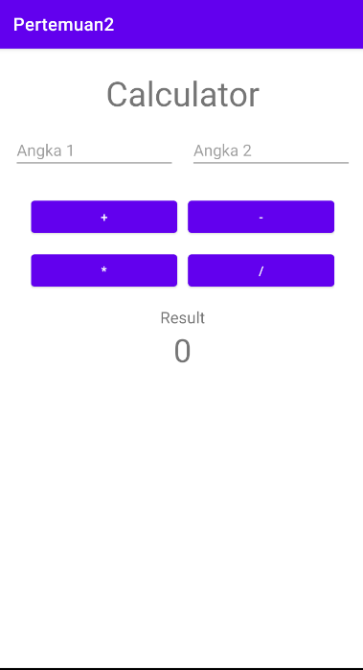 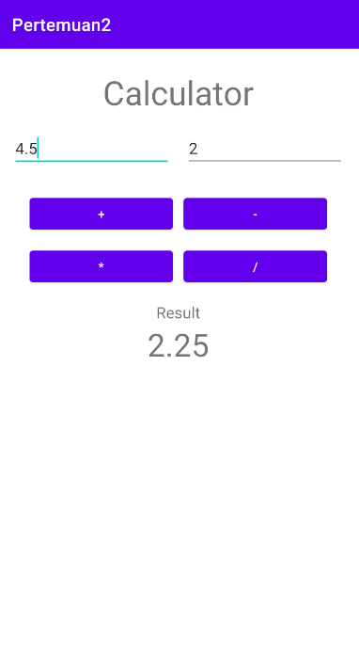

**Gambar 1** *Screenshot**UI*

**Langkah-Langkah Pengerjaan :**

1. Pembuatan project android dengan nama “Pertemuan 2”, dengan minimal versi SDK 21 (Lollipop).
2. Penggunaan layout utama RelativeLayout. Agar penempatan dapat dilakukan dengan bebas.

<?xml version="1.0" encoding="utf-8"?>  
<RelativeLayout xmlns:android="http://schemas.android.com/apk/res/android"  
 xmlns:app="http://schemas.android.com/apk/res-auto"  
 xmlns:tools="http://schemas.android.com/tools"  
 android:layout_width="match_parent"  
 android:layout_height="match_parent"  
 tools:context=".MainActivity"  
 android:orientation="vertical">  
  
  
</RelativeLayout>

1. Pembuatan title pada aplikasi dengan nama “Calculator” dan diberi id “tv_title” dengan kodingan sebagai berikut,

<TextView  
 android:id="@+id/tv_title"  
 android:layout_width="wrap_content"  
 android:layout_height="wrap_content"  
 android:text="Calculator"  
 android:layout_centerHorizontal="true"  
 android:textSize="38sp"  
 android:layout_marginTop="24dp"/>

1. Pembuatan bagian input yang berisi 2 EditText yang diberi id “et_angka_satu” dan “et_angka_dua” pada LinearLayout dengan orientasi Horizontal dengan kodingan sebagai berikut,

<LinearLayout  
 android:id="@+id/ll_input"  
 android:layout_width="match_parent"  
 android:layout_height="wrap_content"  
 android:orientation="horizontal"  
 android:layout_marginTop="16dp"  
 android:layout_marginHorizontal="16dp"  
 android:layout_below="@id/tv_title">  
 <EditText  
 android:id="@+id/et_angka_satu"  
 android:layout_width="wrap_content"  
 android:layout_height="wrap_content"  
 android:hint="Angka 1"  
 android:layout_weight="1"  
 android:layout_marginRight="8dp"/>  
 <EditText  
 android:id="@+id/et_angka_dua"  
 android:layout_width="wrap_content"  
 android:layout_height="wrap_content"  
 android:hint="Angka 2"  
 android:layout_weight="1"  
 android:layout_marginLeft="8dp"/>  
</LinearLayout>

1. Pembuatan bagian tombol yang berisi 4 Button yang diberi id “btn_tambah” dan “btn_kurang” pada LinearLayout pertama serta “btn_kali” dan “btn_bagi” pada LinearLayout kedua dengan orientasi Horizontal dengan kodingan sebagai berikut,

<LinearLayout  
 android:id="@+id/ll_button_top"  
 android:layout_width="match_parent"  
 android:layout_height="wrap_content"  
 android:layout_marginHorizontal="24dp"  
 android:paddingHorizontal="12dp"  
 android:layout_marginTop="28dp"  
 android:layout_below="@id/ll_input">  
 <Button  
 android:id="@+id/btn_tambah"  
 android:layout_width="wrap_content"  
 android:layout_height="wrap_content"  
 android:text="+"  
 android:layout_marginRight="6dp"  
 android:layout_weight="1"/>  
 <Button  
 android:id="@+id/btn_kurang"  
 android:layout_width="wrap_content"  
 android:layout_height="wrap_content"  
 android:text="-"  
 android:layout_marginLeft="6dp"  
 android:layout_weight="1"/>  
</LinearLayout>  
  
<LinearLayout  
 android:id="@+id/ll_button_bottom"  
 android:layout_width="match_parent"  
 android:layout_height="wrap_content"  
 android:layout_marginHorizontal="24dp"  
 android:paddingHorizontal="12dp"  
 android:layout_marginTop="12dp"  
 android:layout_below="@id/ll_button_top">  
 <Button  
 android:id="@+id/btn_kali"  
 android:layout_width="wrap_content"  
 android:layout_height="wrap_content"  
 android:text="*"  
 android:layout_marginRight="6dp"  
 android:layout_weight="1"/>  
 <Button  
 android:id="@+id/btn_bagi"  
 android:layout_width="wrap_content"  
 android:layout_height="wrap_content"  
 android:text="/"  
 android:layout_marginLeft="6dp"  
 android:layout_weight="1"/>  
</LinearLayout>

1. Setelah itu, untuk menampilkan hasil dibuat 2 buah TextView dengan id “tv_result_title” dan “tv_result” dengan menampilkan nilai awal 0

<TextView  
 android:id="@+id/tv_result_title"  
 android:layout_width="wrap_content"  
 android:layout_height="wrap_content"  
 android:text="Result"  
 android:layout_below="@id/ll_button_bottom"  
 android:layout_centerHorizontal="true"  
 android:layout_marginTop="16dp"  
 android:textSize="18sp"/>  
  
<TextView  
 android:id="@+id/tv_result"  
 android:layout_width="wrap_content"  
 android:layout_height="wrap_content"  
 android:text="0"  
 android:layout_below="@id/tv_result_title"  
 android:textSize="36sp"  
 android:layout_centerHorizontal="true"/>

1. Untuk membuat program ini bekerja, diperlukan sebuah logika dengan menggunakan Java sebagai berikut,
   1. Diperlukannya sebuah variabel dengan tipe masing-masing seperti EditText, TextView, dan Button.
   2. Menghubungkan variabel tersebut dengan id yang berada di tampilan view.
   3. Agar dalam membuat method onClick() tidak dilakukan untuk setiap setOnClickListener(), maka diperlukan implements View.OnClickListener pada bagian awal class MainActivity. Sehingga Ketika menggunakan setOnClickListener() pada button, hanya mengisi dengan parameter *this*, yang merujuk pada class utama.
   4. Pada method onClick(), diperlukan sebuah pengendalian untuk memisahkan Button yang di click berdasarkan id.
   5. Diperlukan sebuah variabel tambahan untuk menampung hasil pengambilan data dan sebuah variabel untuk menampung hasil operasi. Dalam kasus ini, dikarenakan ingin menghitung dalam decimal, maka diperlukan variabel dengan tipe Double dengan nama “dAngka1” dan “dAngka2” serta variabel sHasil dengan tipe String untuk mengembalikan nilai dan menempelkannya di tampilan view.
   6. Pada setiap case, diberikan sebuah logika perhitungan antara dAngka1 dan dAngka2 dan dicasting menjadi string serta disimpan variabel sHasil.
   7. Dibutuhkan sebuah syntax tambahan untuk menempelkan hasil ke dalam tampilan view seperti “tvResult.setText(sHasil)”

public class MainActivity extends AppCompatActivity implements View.OnClickListener {  
 EditText etAngka1, etAngka2;  
 TextView tvResult;  
 Button btnTambah, btnKurang, btnKali, btnBagi;  
  
 @Override  
 protected void onCreate(Bundle savedInstanceState) {  
 super.onCreate(savedInstanceState);  
 setContentView(R.layout.*activity_main*);  
  
 etAngka1 = findViewById(R.id.*et_angka_satu*);  
 etAngka2 = findViewById(R.id.*et_angka_dua*);  
 tvResult = findViewById(R.id.*tv_result*);  
 btnTambah = findViewById(R.id.*btn_tambah*);  
 btnKurang = findViewById(R.id.*btn_kurang*);  
 btnKali = findViewById(R.id.*btn_kali*);  
 btnBagi = findViewById(R.id.*btn_bagi*);  
  
 btnTambah.setOnClickListener(this);  
 btnKurang.setOnClickListener(this);  
 btnKali.setOnClickListener(this);  
 btnBagi.setOnClickListener(this);  
  
 }  
  
 @SuppressLint("NonConstantResourceId")  
 @Override  
 public void onClick(View v) {  
  
 double dAngka1 = Double.*parseDouble*(etAngka1.getText().toString());  
 double dAngka2 = Double.*parseDouble*(etAngka2.getText().toString());  
  
 String sHasil = "0";  
 switch (v.getId()){  
 case R.id.*btn_tambah*:  
 sHasil = String.*valueOf*(dAngka1 + dAngka2);  
 break;  
 case R.id.*btn_kurang*:  
 sHasil = String.*valueOf*(dAngka1 - dAngka2);  
 break;  
 case R.id.*btn_kali*:  
 sHasil = String.*valueOf*(dAngka1 * dAngka2);  
 break;  
 case R.id.*btn_bagi*:  
 sHasil = String.*valueOf*(dAngka1 / dAngka2);  
 break;  
 }  
 tvResult.setText(sHasil);  
 }  
}